盂县乡村e镇项目
2025年7月份工作实施进展情况

2025年7月1日，盂县乡村e镇工作人员积极组织县域内10余家农特产品企业，参加将于2025年7月11日至14日举办的2025“数商赋能 电商惠企”对接交流会暨晋城市第八届网络购物节活动。经过细致的沟通与筹备，最终山西绿野食品股份有限公司和山西大寨饮品有限公司成功报名，期待借助此次活动平台，拓展市场渠道，提升品牌影响力，共同推动地方农特产品走向更广阔的舞台。
2025年7月8日，盂县乡村e镇项目团队前往商务局，就项目半年工作情况进行全面汇报。汇报过程中，项目团队详细阐述了半年来在乡村e镇在主导产业培育、区域公用品牌打造、物流配送中心整合、电商全要素发展、宣传矩阵、资金使用情况等方面的成效，商务局局长认真听取了汇报内容，结合当前形势和项目发展需求，对下一步重点工作进行了详细安排，明确了下一步要重点围绕完善基础设施配套，优化企业入驻环境、强化企业孵化培育，引导企业电商入统、持续推进电商运营，扩补产业产品短板、助力农特产品上行、大力培育主导产业等方面开展工作，为盂县乡村e镇项目的持续顺利推进提供有力指导。

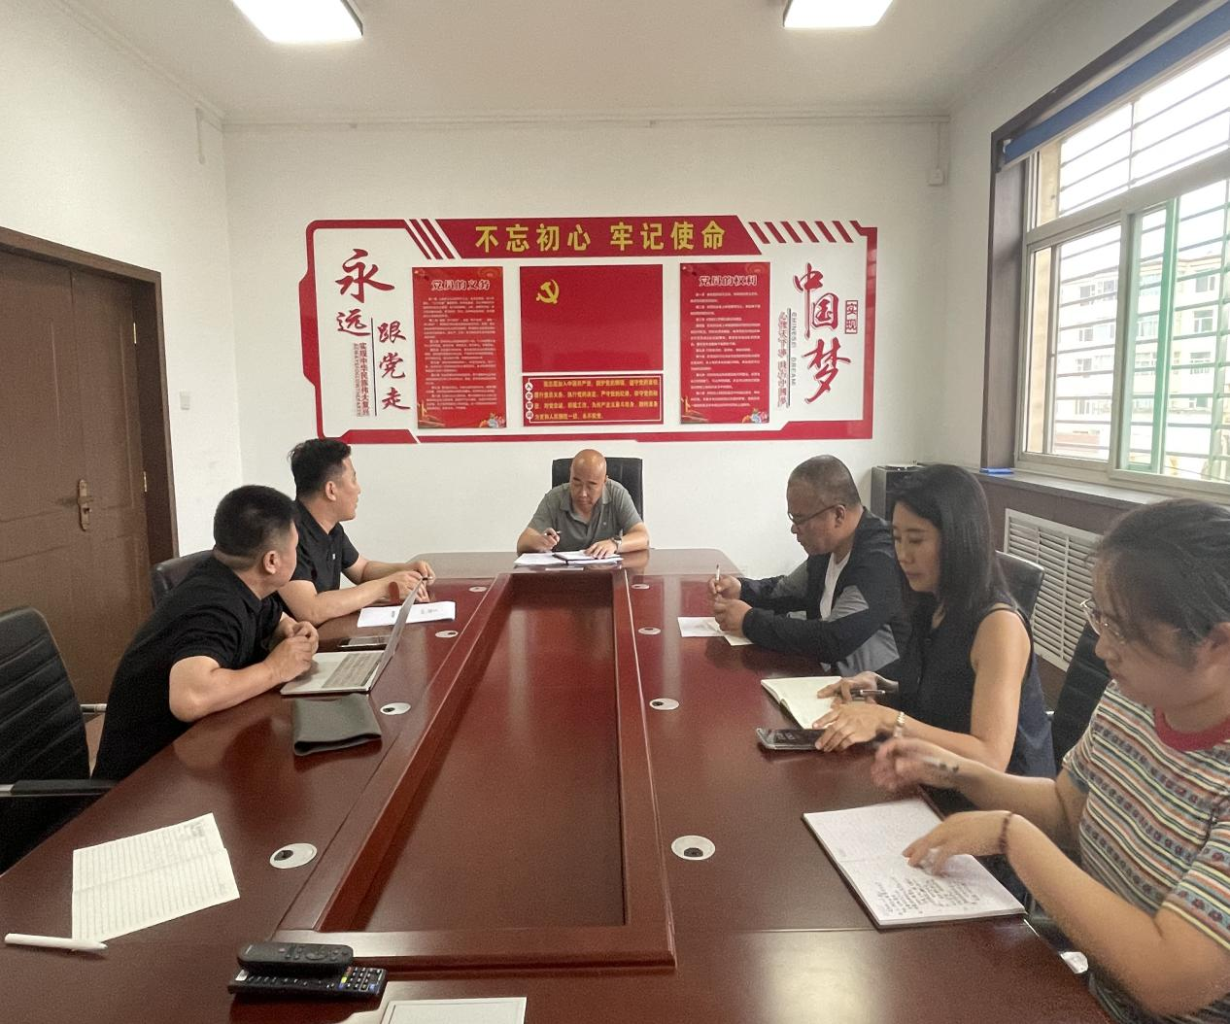
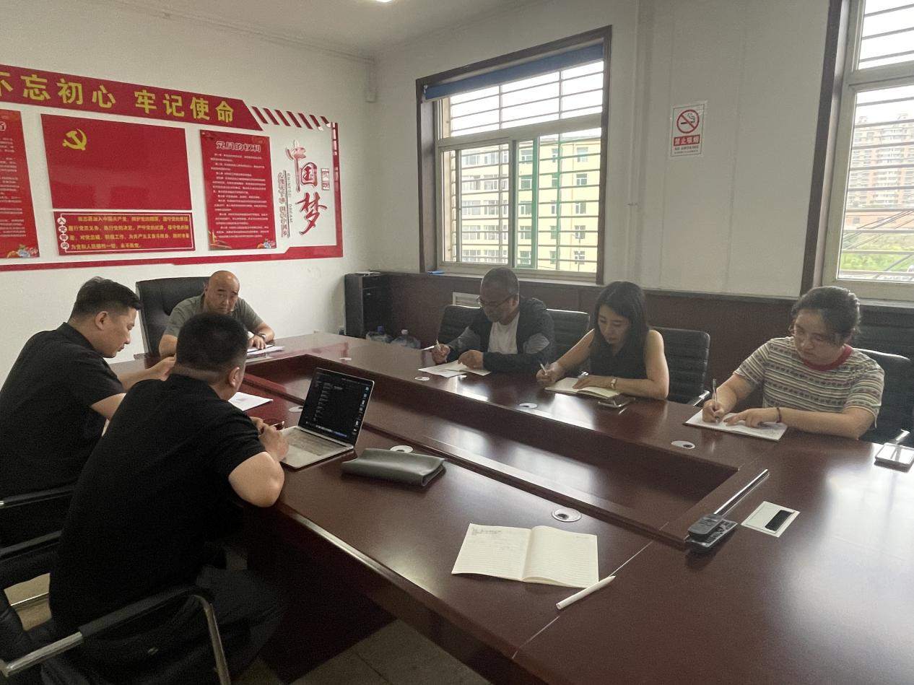
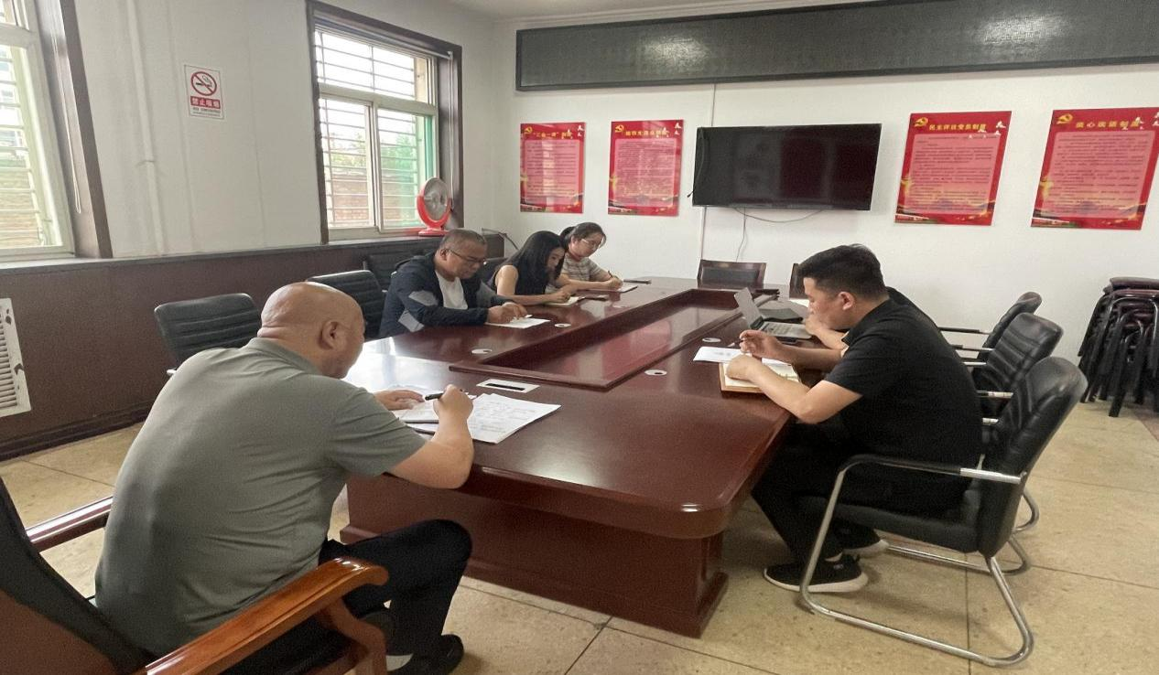
2025年7月15日，盂县乡村e镇携手商务局工作人员共同前往山西源荟香食品有限公司（粉条厂），对企业的线上店铺开设情况进行实地了解。据详细调研，该企业目前正待审计整改工作完成后，即可着手办理营业执照，进而顺利开设线上店铺。这一系列举措将有力地推动农产品上行，为企业的蓬勃发展注入新动力，同时也为盂县乡村e镇的电商事业增添新的活力。
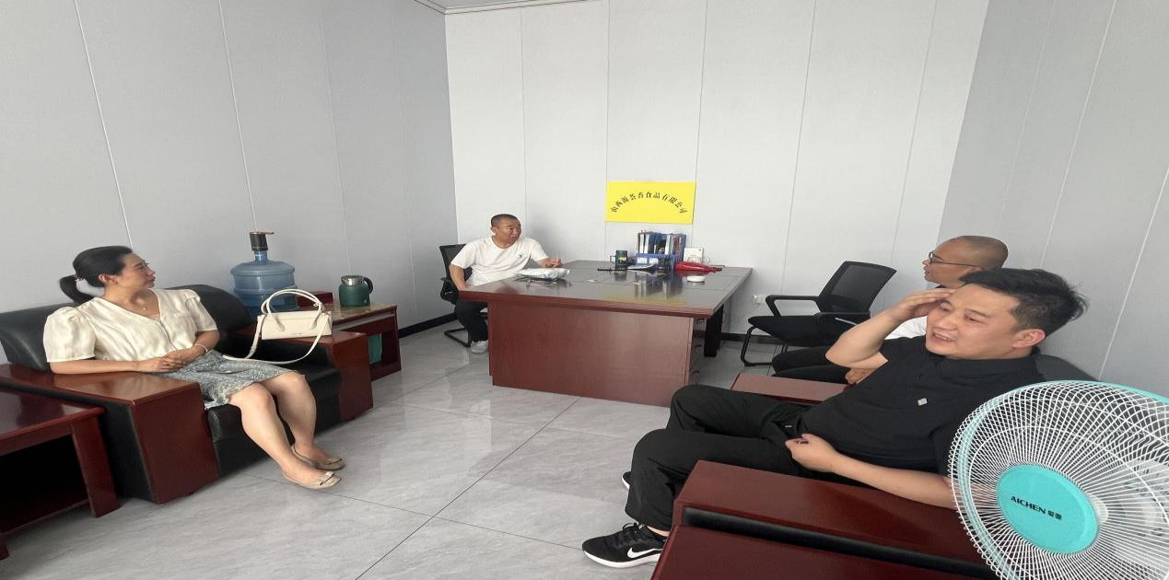
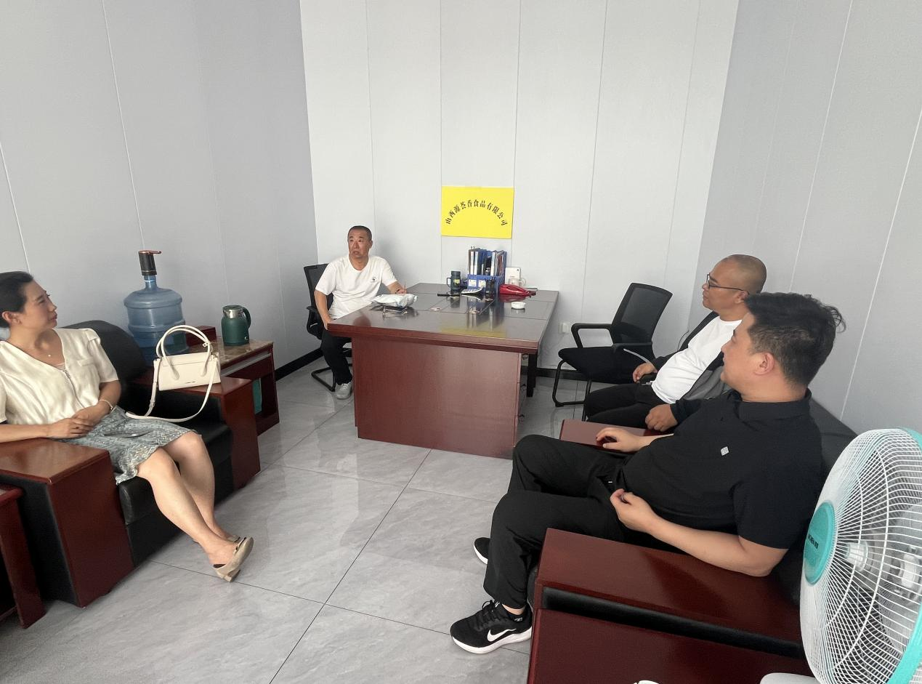
2025年7月15日，盂县四喜电子商务有限责任公司负责人赴盂县乡村e镇开展实地调研工作。调研过程中，团队深入了解了盂县乡村e镇的独特经营理念、现代化的办公场地以及相关扶持政策，盂县乡村e镇负责人同步了解该企业性质、销售数据等，经过双方全面细致的考察与评估，该企业最终决定入驻。并签订入驻协议，该企业将迅速启动办公地搬迁工作，开启与盂县乡村e镇携手共进、合作共赢的新篇章。截至目前，盂县乡村e镇已成功入驻三家优质电商企业。成功入驻将为企业的发展提供更广阔的空间和更优质的资源，同时也将为盂县乡村e镇注入新的活力和动力。
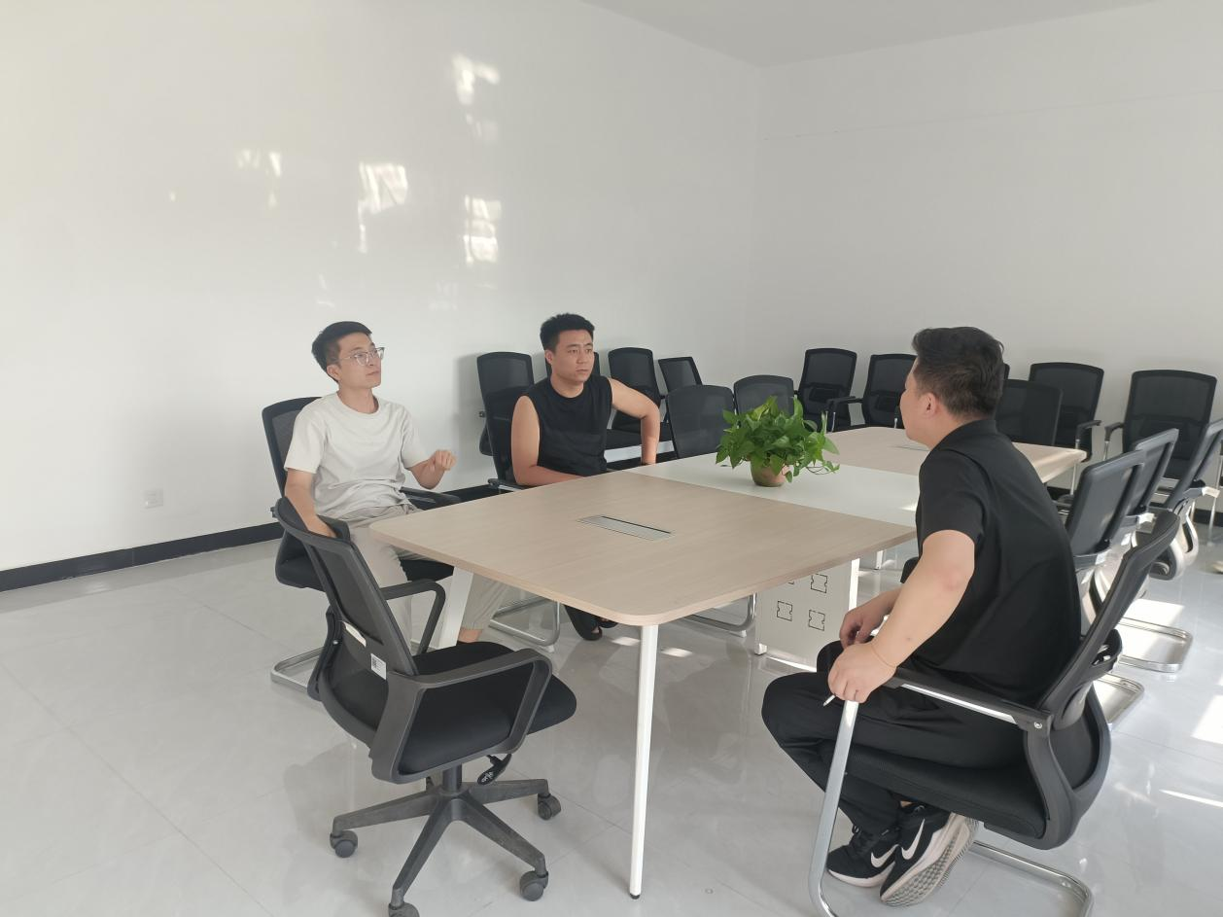

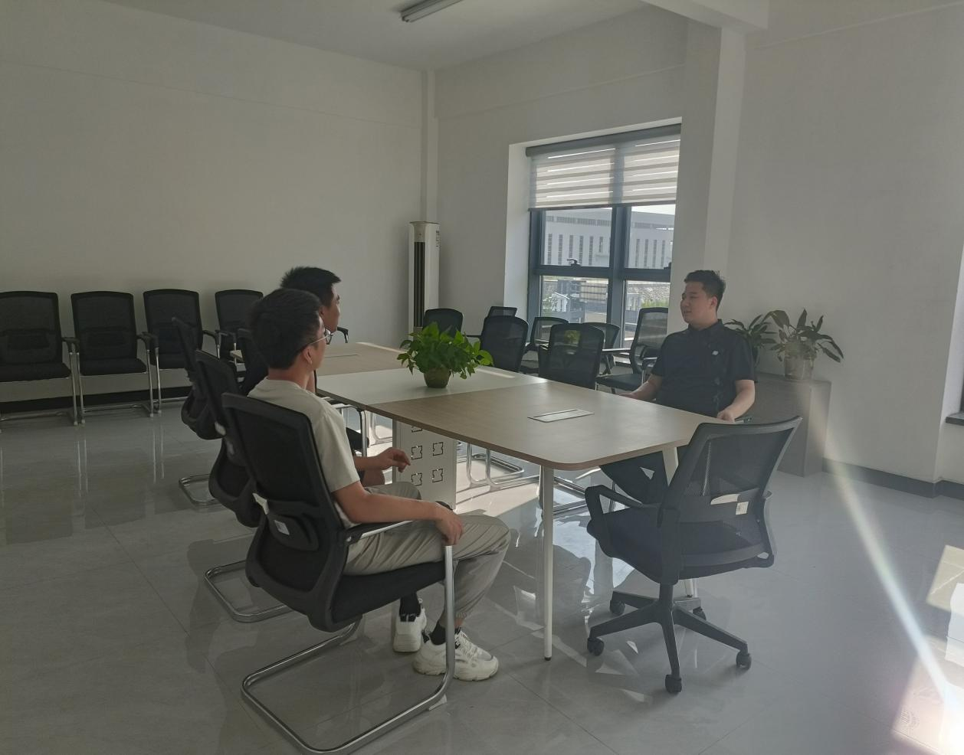
2025年7月16日，盂县乡村e镇工作人员协同商务局领导及工作人员，前往山西省千千晨晨食品股份有限公司和山西益林农业开发有限公司，开展销售数据调研工作。其间，同步查看了山西省千千晨晨食品股份有限公司新建设的生产车间和展览馆，深入了解其发展情况。并且积极与企业对接，推进企业入统工作，助力企业发展，为盂县乡村e镇的经济建设贡献力量。此次行动对于掌握企业销售动态、促进企业规范发展以及推动乡村经济繁荣具有重要意义。
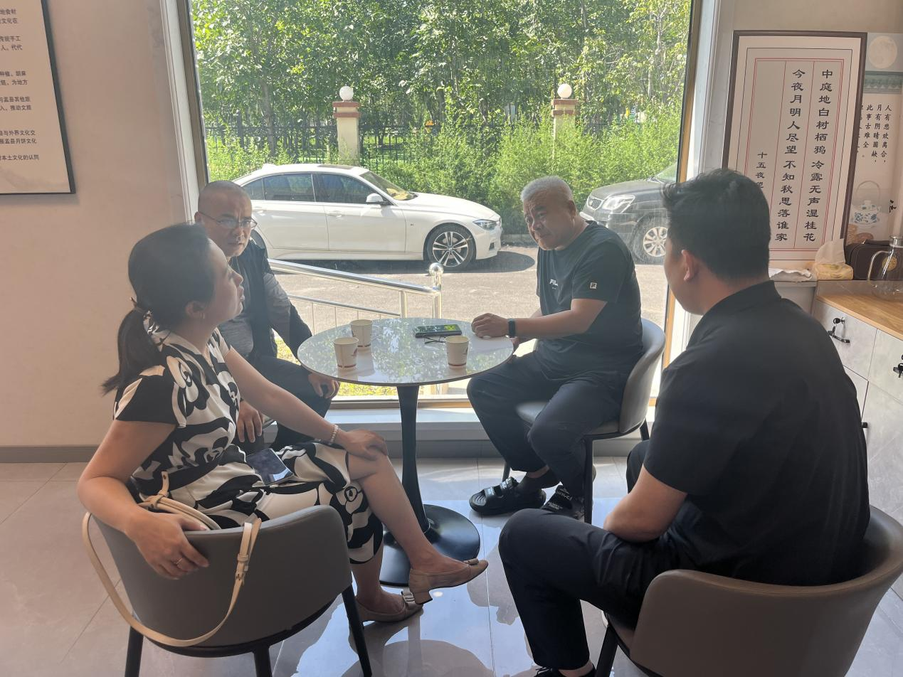
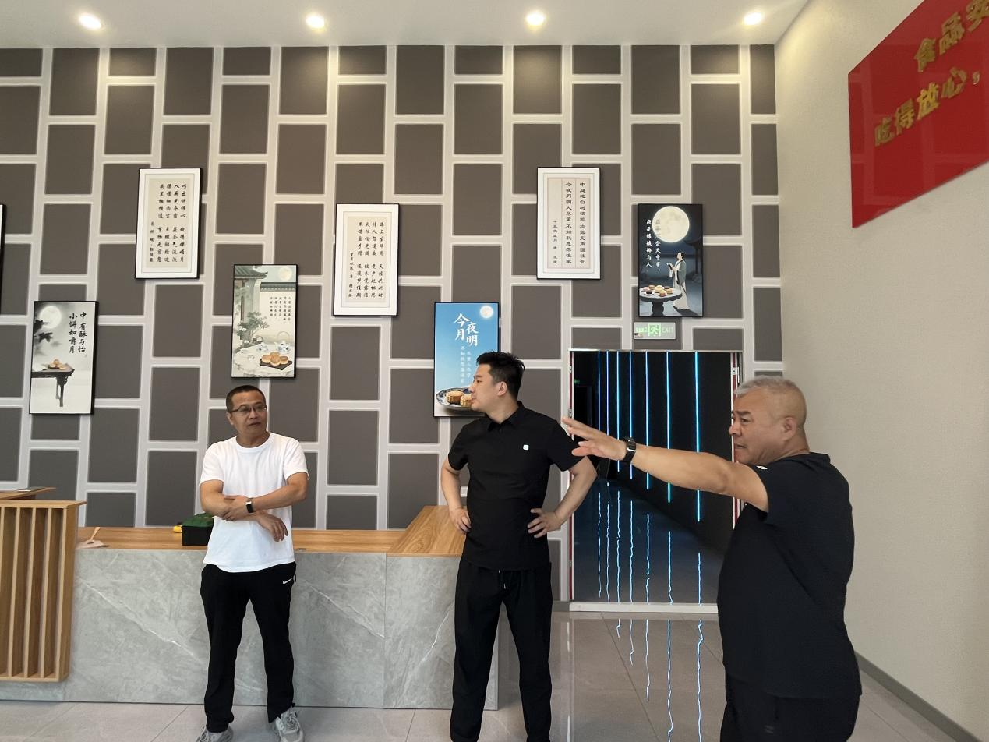

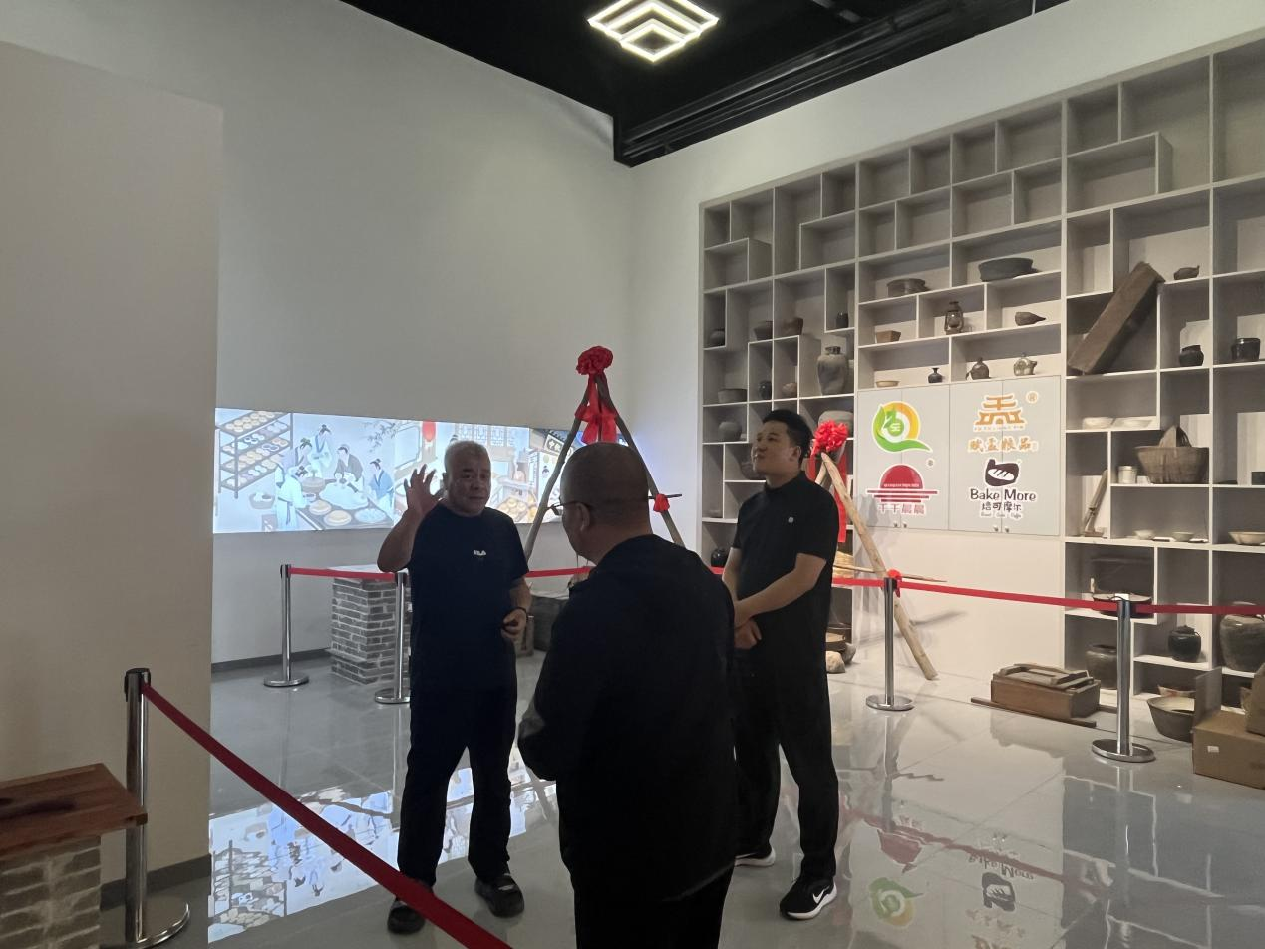
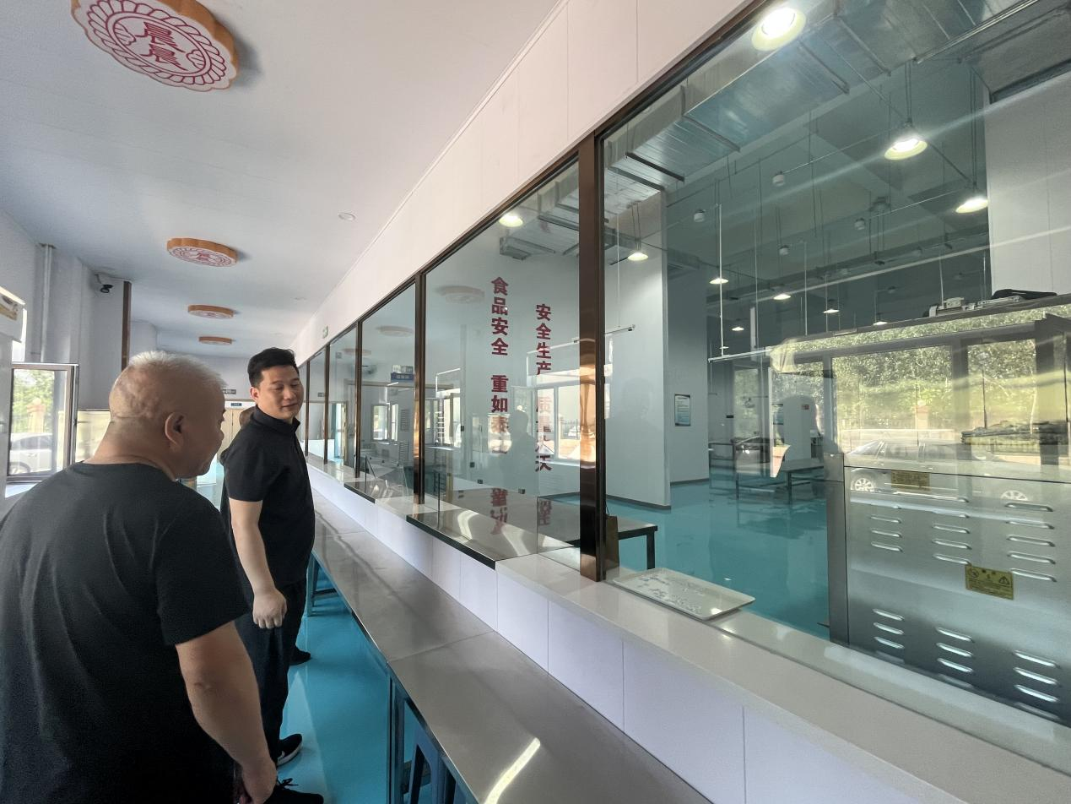
2025年7月21日，山西乐村淘网络科技有限公司、盂县商务局、山西中勤正和会计事务所有限公司及盂县乡村e镇负责人，在盂县乡村e镇会议室开展审计工作推进，共同对专项资金审计报告中的问题清单进行了细致入微的核对。会上，各方深入探讨了审计整改内容，并明确了整改工作的期望效果，旨在通过此次审计推进会，进一步规范管理，提升效率，为盂县乡村e镇的持续发展奠定坚实基础。截至月底，各部门负责人整改已完成60%，预计8月完成全部整改。
2025年7月24日，盂县乡村e镇积极行动，组织辖区内优质农特产品企业踊跃报名参加由市委、市政府倾力承办的“台商台青走晋来”阳泉专场展示品鉴活动。据统计，山西益林农业开发有限公司、山西省盂县千千晨晨食品有限公司以及盂县乡村e镇自身均成功报名参与本次活动，共同期待在展示品鉴会上绽放光彩，促进交流合作。
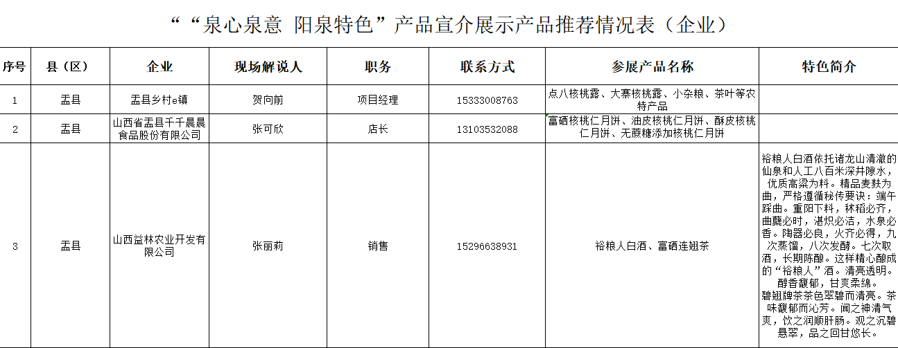
2025年7月30日，盂县乡村e镇工作人员严格按照山西乐村淘网络科技有限公司的要求，认真梳理并完成了大数据相关数据的上传工作，确保数据准确性和完整性，为后续数据分析与决策提供了有力支持。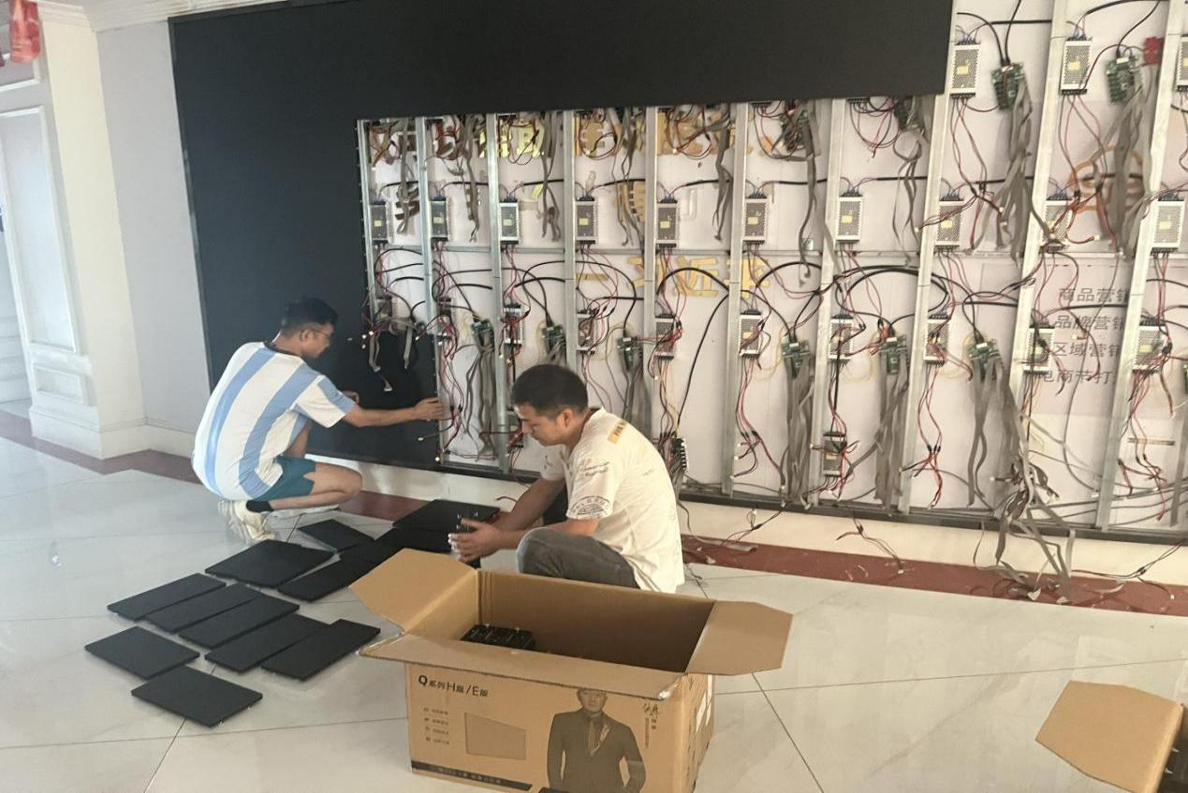
本月，盂县乡村e镇负责人积极对接装修公司团队，对氛围打造做详细规划，并成功完成一楼前台、三楼接待处、展厅、五楼公共直播间的氛围打造，并成功搬移大数据、安装门禁及公服标识，确认精神堡垒位置。
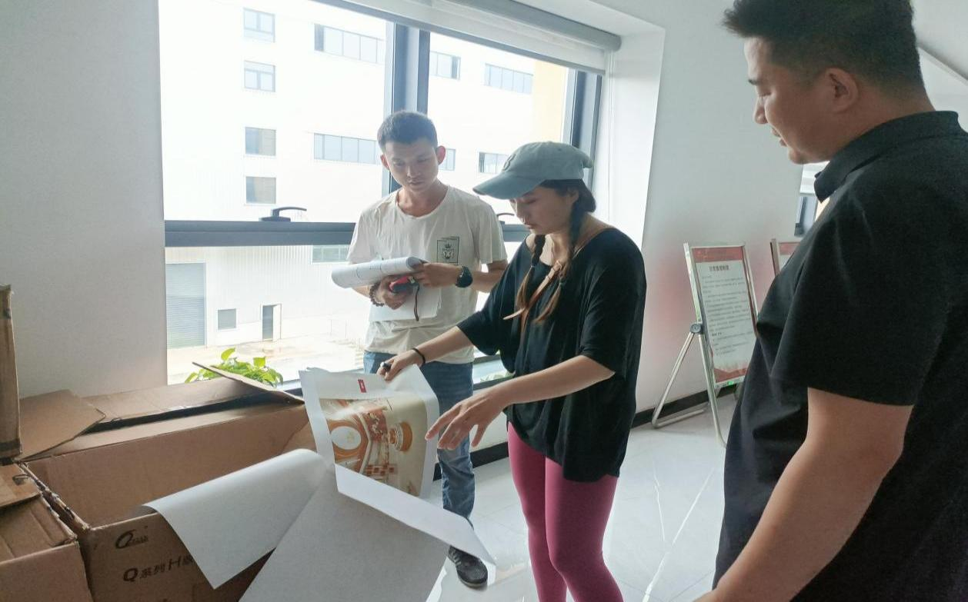


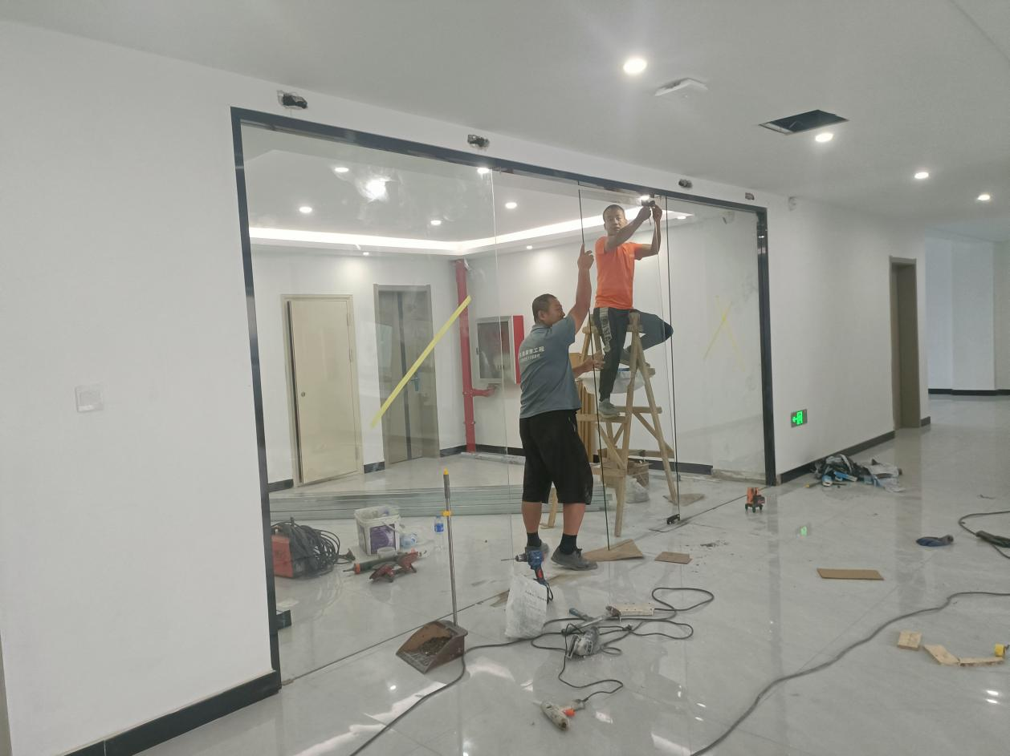

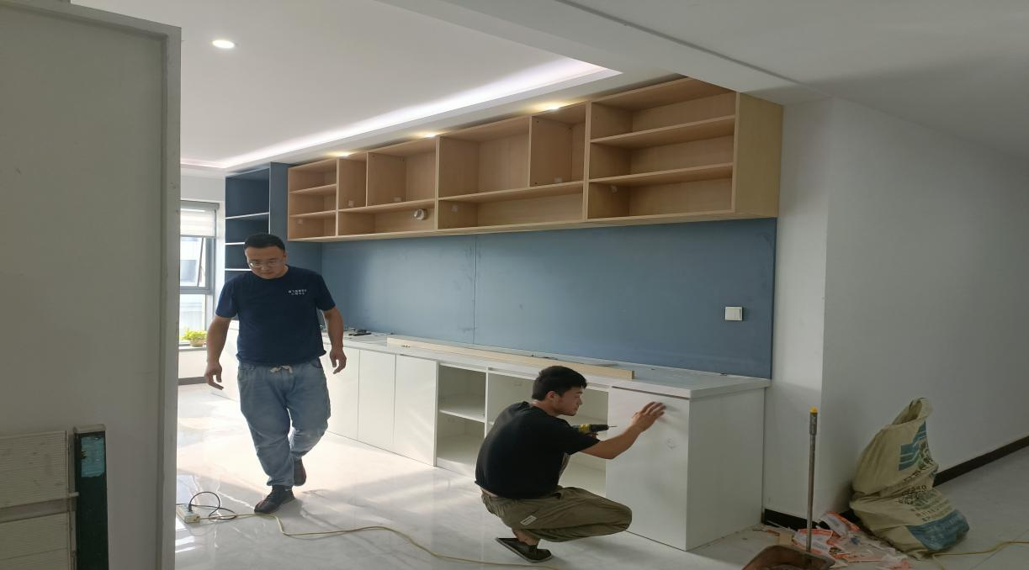
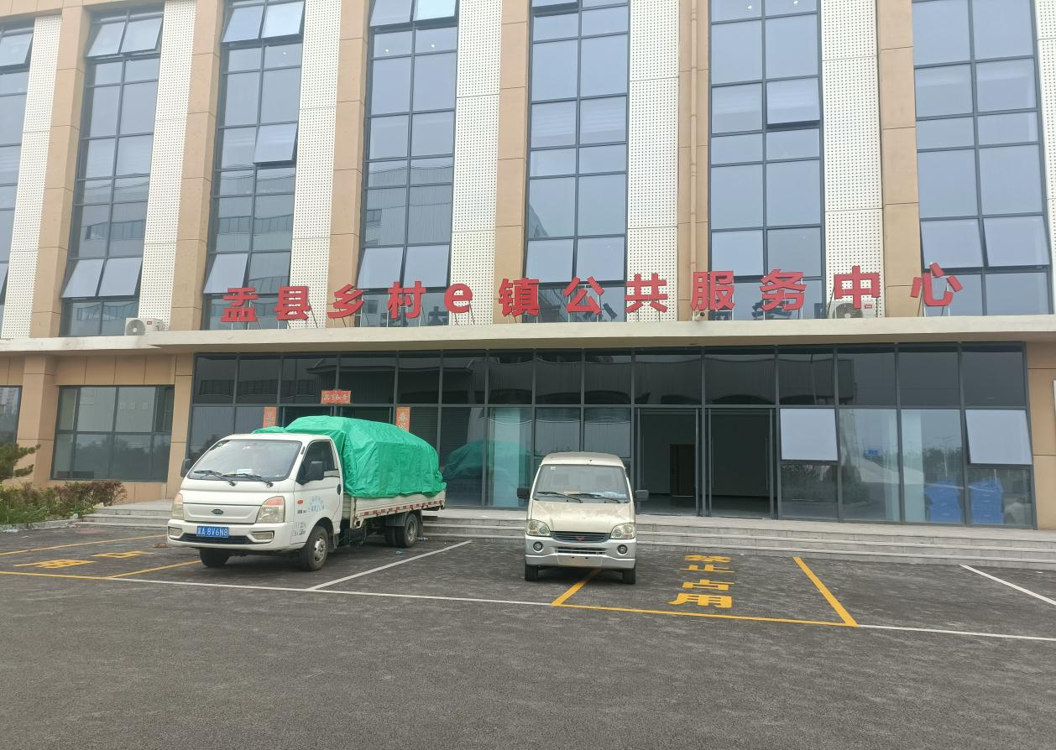

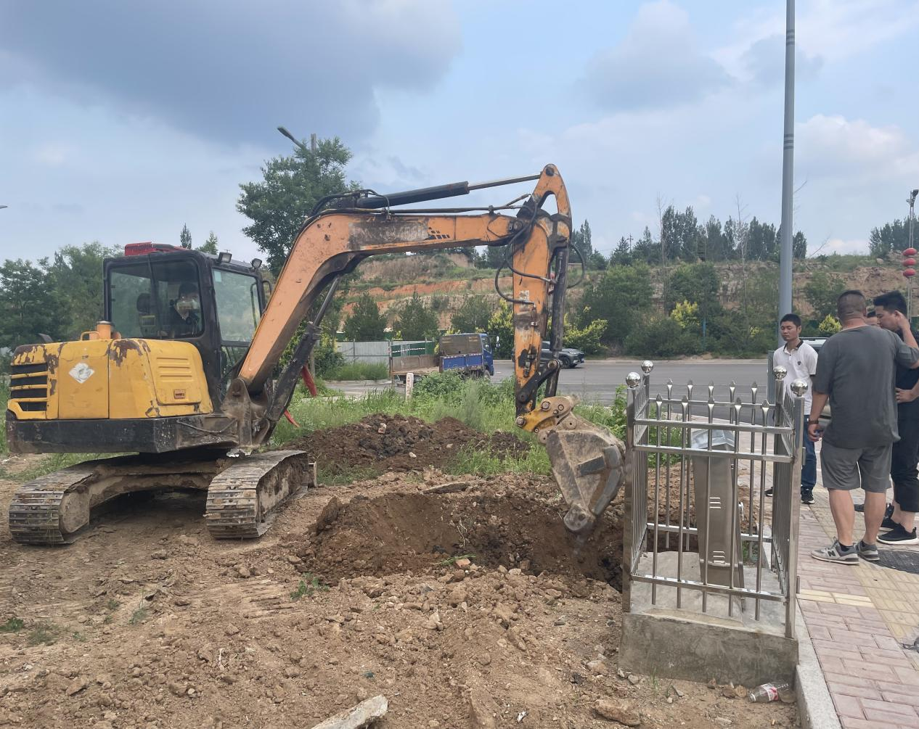
本月，盂县乡村e镇工作人员已在盂县乡村e镇微信公众平台发布10篇推文，包括：山西益林农业开发有限公司电商孵化圆满成功、免费入驻、电商知识等相关宣传，并在盂县人民政府网站盂县乡村e镇专栏发布两篇文章，多渠道发布盂县乡村e镇的工作内容，可以让公众更快速、更直观地了解盂县乡村e镇，从而吸引更多优秀企业入驻或合作。
